«Через века, через года. Помните…».
9.05.2017 года, на площади Славы с. Пестравка муниципального района Пестравский состоялся митинг, посвященный 72 годовщине победы над фашистской Германией – «Через века, через года. Помните…».
Праздничную колонну возглавлял «Бессмертный полк». Жители села Пестравка, несли фотографии погибших родственников, отцов, дедов и прадедов, вставших на защиту Родины, отдавших свои жизни за мирное небо, радостный смех детей.
За ними следовали учащиеся Пестравской средней общеобразовательной школы, сотрудники отдела образования муниципального района Пестравский, воспитатели и воспитанники детских садов, преподаватели и учащиеся Пестравского профессионального училища, воспитанники и тренера детско-юношеской спортивной школы. Работники администрации муниципального района Пестравский, Управления сельского хозяйства района, сотрудники редакции газеты «Степь», сотрудники администрации сельского поселения Пестравка, общественные организации, Боевое Братство, Ветераны войны в Афганистане, военнослужащие запаса воздушно-десантных войск и военно-морского флота, пограничных войск. За ними шла колонна спасателей и пожарных Министерства по чрезвычайным ситуациям, Пестравское казачье общество «Станичники», сотрудников Самарской сетевой компании и филиала ОАО Межрегиональной распределительной компании Волги, передвижной механизированной колонны № 15, работников «ЖКХ Пестравского района» и дорожного управления, ОАО «Сельхозтехника», центра «Семья», ЗАГСа, отделения социально-реабилитационного центра.
Замыкали колонну работники Управления культуры района и сотрудники структурных подразделений, сотрудники и специалисты «Центра социального обслуживания граждан пожилого возраста и инвалидов муниципального района Пестравский», Пестравской Центральной районной больницы, работники Пестравского маслозавода, Управления Пестравкарайгаз, центра занятости населения муниципального района Пестравский, Сбербанка, Россельхозбанка, казначейства, пенсионного фонда, ЦТИ, налоговой инспекции, предприниматели Пестравского района.
Праздничная колонна выстроилась на площади Славы, где и начался торжественный митинг.
День Победы – удивительный праздник, пожалуй, единственный, в котором сочетаются горе и радость, слезы и улыбка, печаль и веселье. Долгих четыре года шли к победе наши воины. Шли через лишения и невзгоды. Через жару и стужу, через бомбежки и артобстрелы не взирая ни на что. И победили. «Дорогой ценой» досталась Победа нашему народу. Более 27 миллионов человек погибших.
Глава муниципального района Пестравский А.П. Любаев поздравил участников митинга с 72 годовщиной со дня окончания Великой Отечественной войны.
Проходят десятилетия, но звезда Великой Победы сияет все ярче, являясь свидетельством силы духа, несгибаемой стойкости и мужества нашего народа. Мы благодарны тем, кто в тяжелых испытаниях на фронте и в тылу, не щадя сил и самой жизни, освободил мир от фашизма. Память о событиях Великой Отечественной войны вечно будет жива в наших сердцах. Пусть этот знаменательный день придаст вам сил и бодрости для созидательного труда на благо нашего Отечества! Мира, радости и благополучия!

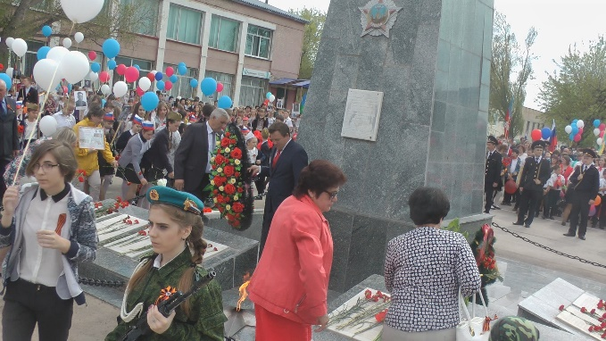
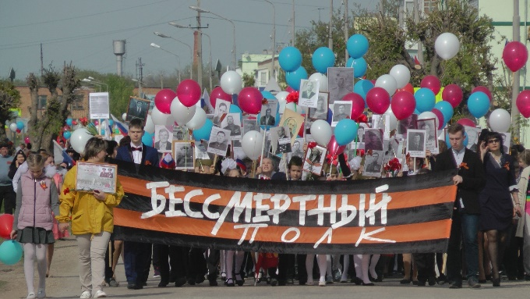
Видео № 1. доступно по следующему адресу: https://youtu.be/Pm-va250dQo
Видео № 3. доступно по следующему адресу: https://youtu.be/pPIZ2AAf1QU

